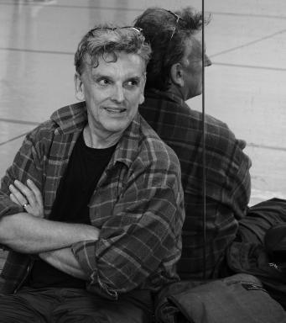 Pierre Darde

Identifiants chercheurs

- IdHAL :
pierre-darde
- ORCID :
0009-0007-6206-4121

Présentation

Pierre Darde fait toutes ses classes à l’École de danse de l’Opéra de Paris avant d’être engagé dans la compagnie en 1979. Nommé sujet en 1984, il en danse le répertoire très vaste. Il s’intéresse rapidement à la chorégraphie et son travail sera plusieurs fois primé (2ème prix Volinine, prix Charles Oulmont, prix Carpeaux, prix de la Nuit des Jeunes Créateurs). Il sera sollicité par plusieurs compagnies françaises (Ballet de l’Opéra de Paris, Ballet de Nice, Ballet de Nantes, Ballet de Nancy, …), et étrangères pour des créations chorégraphiques.Il quitte la France pour le Japon en 2000. Il commence à y exercer des activités de pédagogue tout en continuant à danser et à chorégraphier pour différentes compagnies et écoles. Il y apprend le Kyudo (2ème dan) et étudie le Butô.En 2007 il devient Professor für Tanz pour la Palucca Schule à Dresden où il obtient sa titularisation dans la fonction publique allemande en tant que professeurs des universités d’ art. Il continuera sa carrière au Conservatoire Royal de La Haye. Il est engagé sur concours au CNSMD de Lyon en 2017. En 2021, il obtient deux bourses de recherche pour son projet sur les sténochorégraphies (Aide à la recherche et au patrimoine en danse du CND, Aide aux projets de recherche dans les établissements d’enseignement supérieur du spectacle vivant de la DGCA). Pierre Darde est chevalier de l’ordre des Arts et des Lettres (promotion de juin 2023).

Publications

Rapport (1)

Les Notations Chorégraphiques, repères sur l'école française de danse classique durant la période dite de &quot;Décadence
Pierre Darde
CNSMD de Lyon. 2024
Rapport (rapport de recherche)
hal-04616588v2

